РЕКОМЕНДАЦИИ РОДИТЕЛЯМ
«Поиграем вместе!»
Тренируйте пальчики -
Станет рука сильной,
Головушка умной,
А речь красивой!

Речевое развитие детей на сегодняшний день одна из самых актуальных тем дошкольного образования. Федеральная образовательная программа дошкольного образования ставит перед всеми участниками образовательных отношений новые требования, особенно в разделе речевого развития.
Одной из важнейших задач воспитания и обучения дошкольников в детском саду – это развитие речи и речевого общения.
Только благодаря совместным усилиям педагогов и родителей (законных представителей) будет виден результат развития речи у детей.
Чтобы научить ребенка говорить, необходимо не только тренировать его артикуляционный аппарат, но и развивать мелкую моторику рук.
Пальчиковые игры и упражнения – уникальное средство для развития мелкой моторики и речи в их единстве и взаимосвязи. Разучивание текстов с использованием «пальчиковой» гимнастики стимулирует развитие речи.
Одним из основных направлений в развитии речи и формировании коммуникативных способностей является развитие мелкой моторики пальцев рук посредством различных игровых заданий и упражнений.
Пальчиками играем – речь развиваем!
Игры с массажными мячиками доставляют детям положительные эмоции и желание играть с ними, так как имеется большое разнообразие их по размеру, цвету и фактуре: резиновые мячики с разной степенью жесткости, пластмассовые «Каштаны» (Су-Джок»), а в домашних условиях их можно заменить сосновыми шишками (круглые, колючие), или грецкими орехами (круглые, гладкие). Можно предложить ребенку играя с шишкой, придумать сказку про ежика.

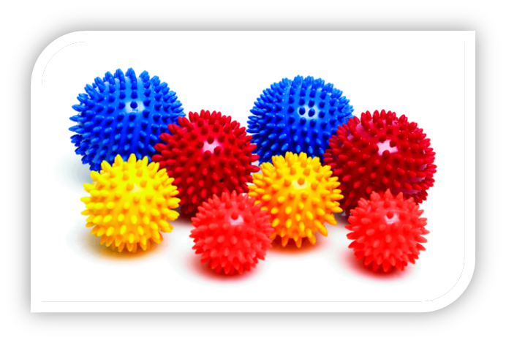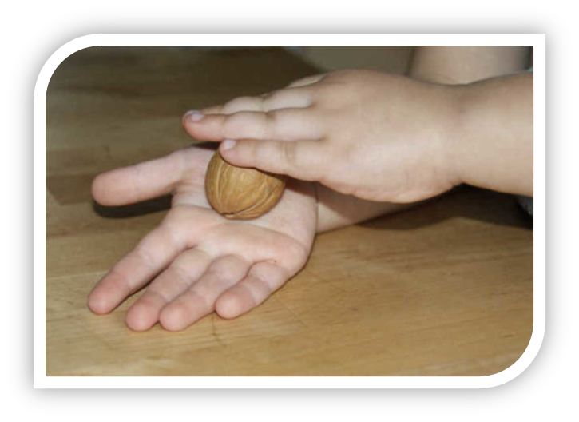

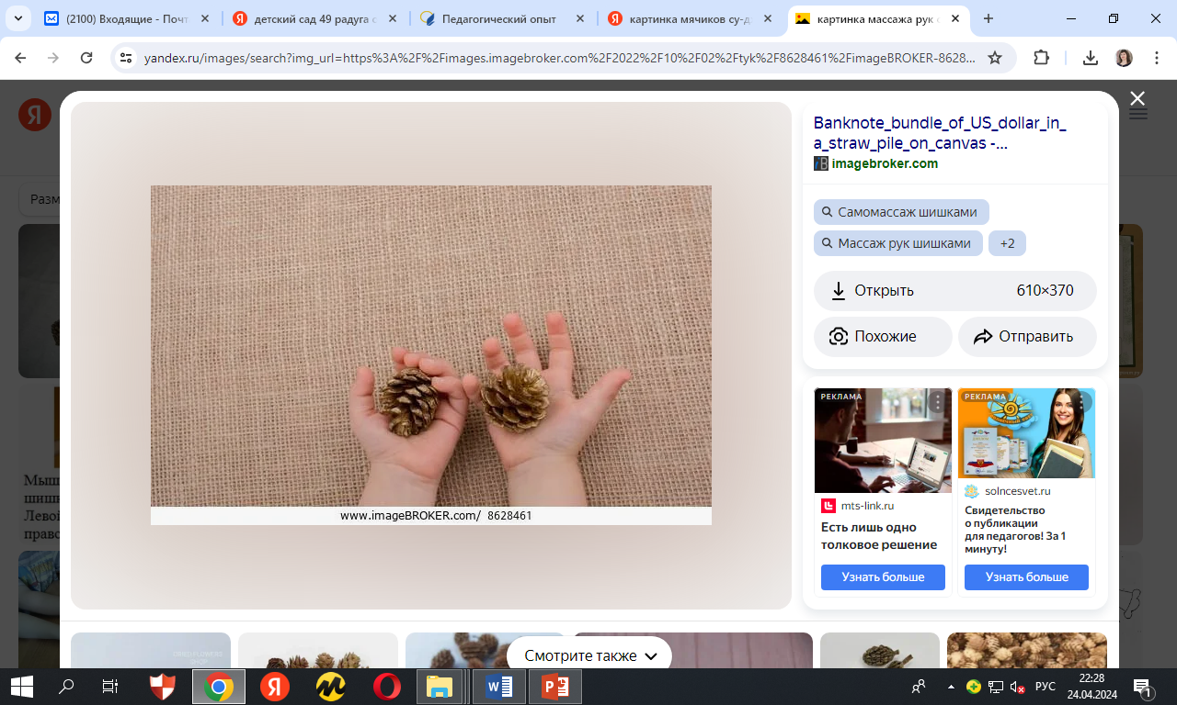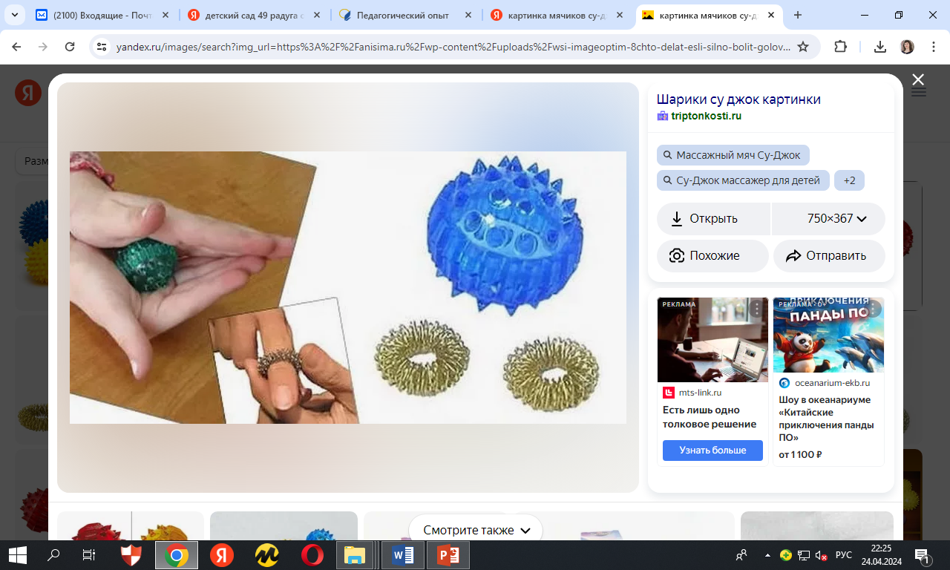

Широко используются игры с песком в песочном столе, сенсорные коробки с разными наполнителями которые способствуют развитию тактильных ощущений пальцев рук. В домашних условиях это можно заменить различными крупами и пустыми упаковочными контейнерами (пластмассовые коробки из-под торта, пирожного и т.д.).
Игры с сыпучими материалами: крупа «манка» – насыпать тонким слоем в плоскую емкость и получится как рисование пальчиками на песочном столе;

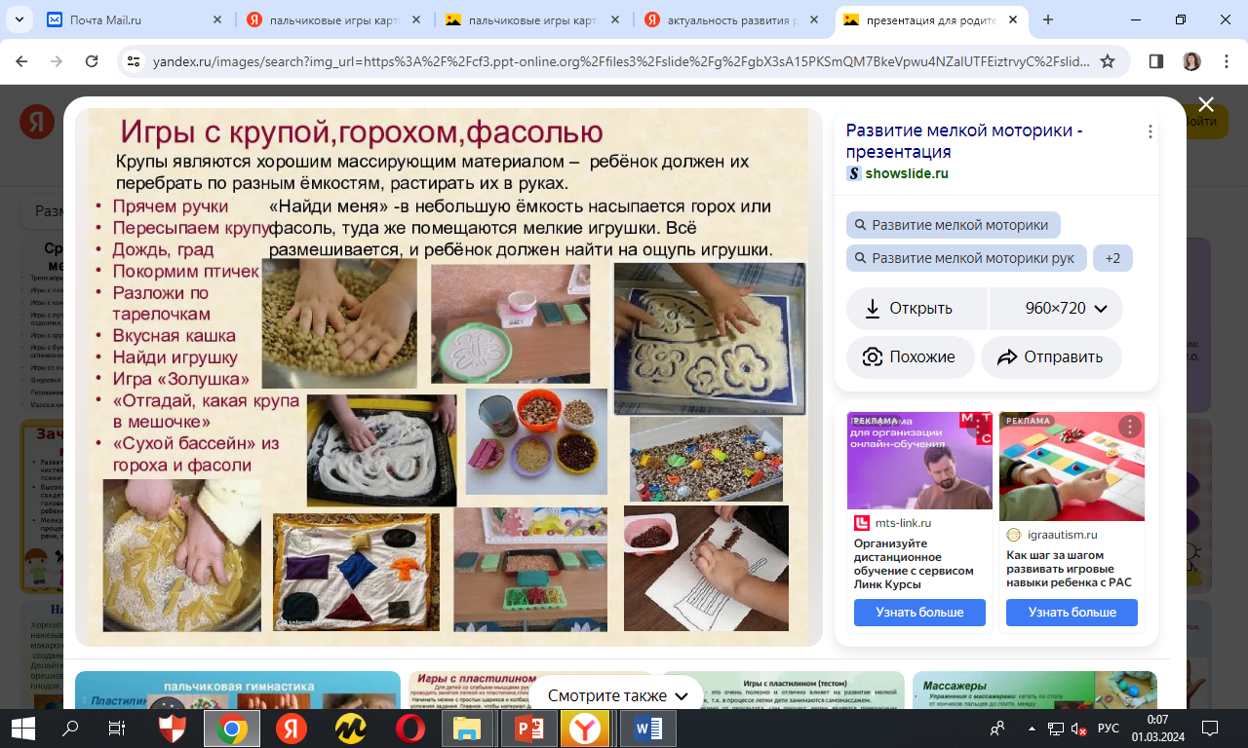

«сухой бассейн для рук» - крупу (перловка, фасоль, горох) насыпать в глубокую емкость спрятать любые мелкие игрушки от киндер-сюрприза, или несколько грецких орехов или др. мелкие предметы, фигурки. Ребенок достает, называет, можно совместно обыграть.
Игра «сортировка» (фасоль по цвету или макаронные изделия разной конфигурации) - смешать в одну емкость, и предложить разобрать в две баночки или две чашечки.
Игра «Пустой и полный» (любые флаконы или пластиковые бутылочки из-под воды 0,25 мл.) – наполнить (бобы, фасоль, горох, пуговицы, счетные палочки, желуди и др.).

Главное правило при работе: все игры с крупами и мелкими предметами выполнять под строгим контролем взрослого.

Очень интересны, полезны и доступны детям могут быть следующие игры:

Игры с бумагой (отрывать кусочки - скатывать в шарики; рвать на полоски и или большие части, большой лист скатывать в шарик «Снежок», «Мячик», завернуть спрятать игрушку, расправить лист «Найди игрушку» и т.д.

Игры с ребристыми карандашами, фломастерами (прокатывание между ладонями, перекладывание в ладонях, затем пальцами, покачивание между пальцев «Качели», «шагают» пальчики вверх-вниз по карандашу «Лестница», постукивание карандашом по ладошке «Шагает карандаш» и т.д.

Игры с пластилином или соленым тестом «Лепка из пластичных материалов», «Рисование пластилином» (размазывание пальцем на поверхности листа, картона, пластиковой крышки), «Мозаики» (выкладывание узора из крупы на поверхность пластилиновой крышки и т.д.).

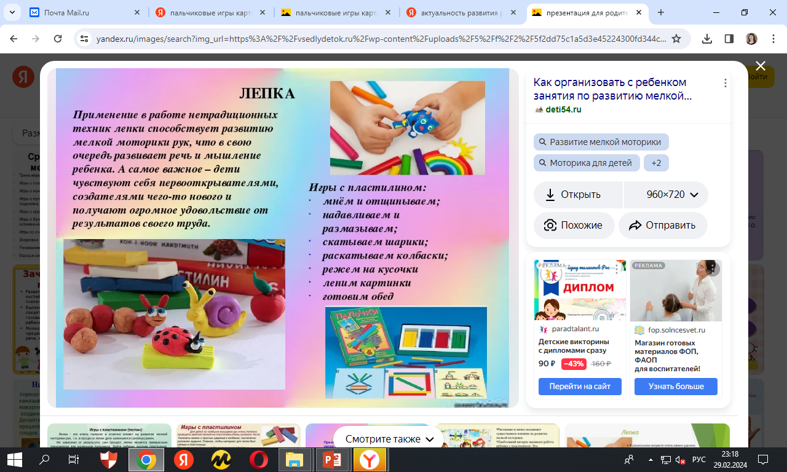

Игры с прищепками – пристегивать разноцветные прищепки, выполняя разные фигуры, обыгрывать их.

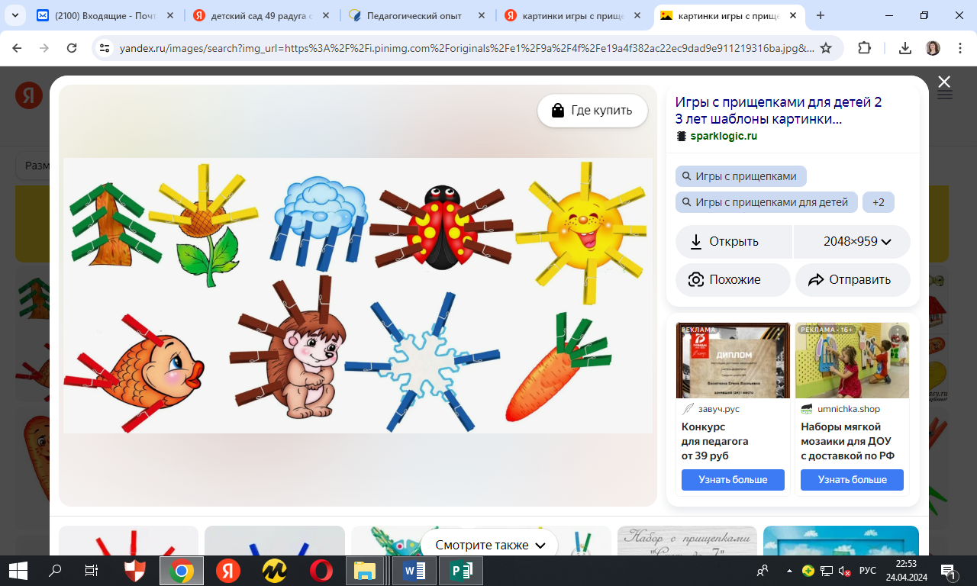

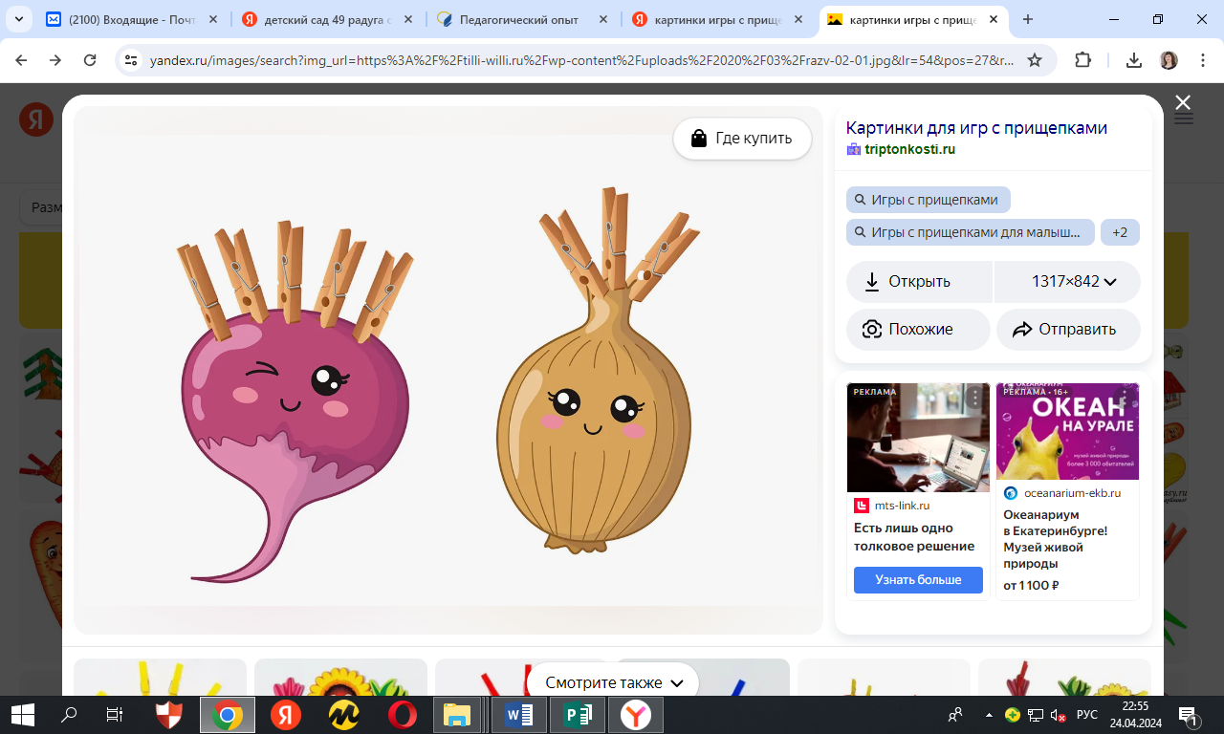
Игры с счетными палочками интересны детям не только для счета и сортировки по цвету, наполнения пустых емкостей, но и для конструктивной деятельности - выкладывания фигур по образцу или по своему замыслу, в домашних условиях их можно заменить бумажными цветными полосками.

Графические упражнения «Обведи по точкам», «Раскрась» или раскраски по различным тематикам с использованием графических средств (карандаши, мелки, фломастеры) необходимы для развития мелкой моторики рук детей старшего дошкольного возраста.

- Найти дорожку от ракеты до луны и обвести ее карандашом.

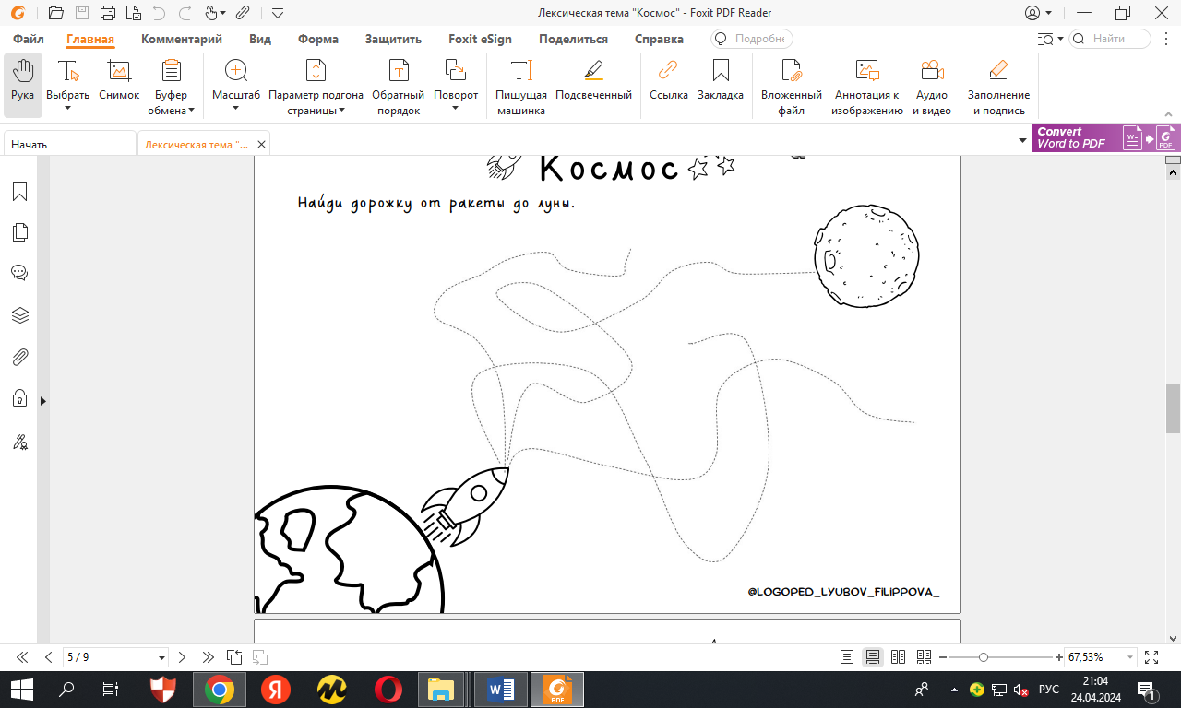

- Обвести по точкам карандашом рисунок и раскрасить подснежники.

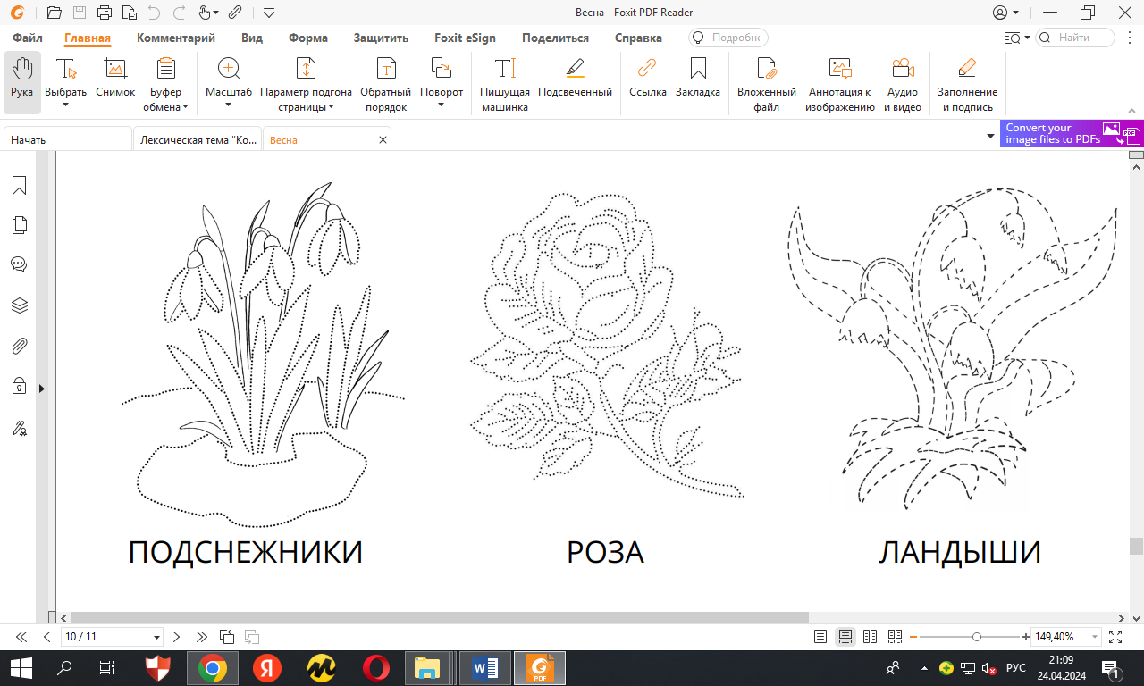

Материал подготовила:
Татьяна Владимировна Манолаки
учитель-дефектолог МАДОУ 49 «Радуга»

